Sankt László Gymnasium und Wirtschaftsfachmittelschule Mezőkövesd
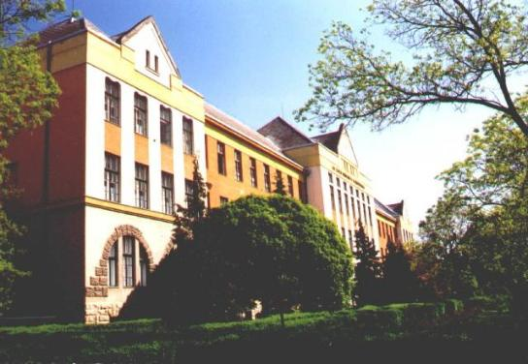

Bereits 1902 hatte der Mezőkövesder Abgeordnetenrat den Entschluss gefasst ein Hauptgymnasium zu errichten.
Am 14. September 1911 fand die feierliche Einweihung der Schuleinrichtung statt.
Im Jahre 1914 konnte das Gebäude nach den Plänen des Architekten Árpád Jakab fertiggestellt werden.
Die Schule sicherte die Bildung begabter Bauernkinder und spielte auch als kulturelles Zentrum von Mezőkövesd und seiner Umgebung eine Rolle.
Bis 1918 entwickelte sich die Einrichtung zu einem achtklassigen Hauptgymnasium.
Róbert Bayer, Fachlehrer für Mathematik, Physik und Körpererziehung, war der erste Direktor. Er leitete die Arbeit der Einrichtung bis 1936.
Der Verein zur Unterstützung armer Schüler wurde gegründet, später das Sankt-László- Konvikt, wo die Schüler vom Lande Unterkunft, Verpflegung und Studienhilfe erhielten.
Seit 1926/27 trug die Schule den Namen Mezőkövesder Sankt-László-Realgymnasium.
Zwischen 1940 und 1967 leitete Dr. Zoltán Papp die Einrichtung. Auch sein Bestreben war es, dass die Schule „…kein abgekapselter Ort der Wissenschaft sein soll, sondern ein bildender, geistiger und soziografischer Brennpunkt der Umgebung”.

Im Schuljahr 1970/71 begann neben der Gymnasialbildung auch der Fachmittelschulunterricht in den Fächern Verwaltung-Geschäftsführung und Finanzwesen.

In den folgenden Jahren gingen wir zur Ausbildung von Fremdsprachen –Sachbearbeitungssekretären über.
Gegenwärtig erfolgt der Unterricht in drei Gymnasial- und zwei Fachmittelschulklassen. Seit 2005 gehört zu unseren Gymnasialklassen auch ein Fremdsprachenvorkurs. In den anderen beiden Gymnasialklassen erfolgt die Bildung in vier Jahrgängen. In den einzelnen Klassen haben die Schüler in verschiedenen Fächern Unterricht in erhöhter Stundenzahl. In Folge der Veränderung der Fachausbildung erwerben die Schüler im 13. und 14. Schuljahr Kenntnisse in den Fachgruppen Wirtschafts- oder Handelsmarketing oder Geschäftsführung und allgemeine Dienstleistungen beziehungsweise Gastronomie-Tourismus. Moderne technische Voraussetzungen gewährleisten einen optimalen Unterricht. Fünf Computerfachräume, Sprachlabor, Fachunterrichtsräume (für Naturwissenschaften, Geschichte, Kunst, Mathematik), Lehrbüro sowie eine Bibliothek stehen den Schülern zur Verfügung.
Wir bemühen uns um die bestmögliche Entfaltung unserer Schüler. Dazu dienen auch verschiedene Sportwettkämpfe, fachliche bzw. kulturelle Wettbewerbe und Veranstaltungen. Bei der Gestaltung des Schullebens übernimmt der Schülerbeirat wichtige Aufgaben.
Das Ansehen unserer Schule hoben im Schuljahr 2009/10 unsere Schüler des Unterrichtsfaches Reisen und Tourismus mit ihrer Teilnahme an einem internationalen Wettbewerb. Im Finale des Landeswettbewerbes vertraten vier Schüler unsere Schule ( drei zukünftige Logistik – Sachbearbeiter und ein Schüler des Faches Verwaltungs- sachbearbeitung).
Mit Stolz können wir sagen, dass viele Schüler während ihrer Schulzeit bei uns nicht nur eine, sondern zwei Sprachkundigenprüfungen erfolgreich ablegen.
Unser pädagogisches Programm basiert auf der Grundlage, die Entwicklung unserer Schüler zu harmonischen Persönlichkeiten zu fördern, sie zu befähigen, den Anforderungen unserer Zeit gerecht zu werden.

